**Règles d’or – mission liberté**

Retrouvez, ci-dessous, tous les éléments à connaître pour que votre relation avec un client en direct se passe au mieux.

Ces éléments sont à respecter scrupuleusement. **Edit-place ne connaît pas personnellement les clients en mission liberté.**

Gardez en tête que ces **clients** ont fait une **demande gratuite de devis** sur Edit-place. Ils n’ont donc **rien payé lorsque vous entrez en contact avec eux**.

Ils pourraient donc ne pas vous payer une fois l’article (ou vos articles) terminé(s) et Edit-place, qui ne les connaît pas personnellement, ne pourrait en être tenu pour responsable.

De même, les **clients** ne vous connaissent pas (sauf à travers votre fiche profil) et ont donc **besoin d’être rassurés** et d’échanger avec vous.

Surtout, sur les missions liberté, si tout se déroule correctement, les clients, dans 95% des cas, re-travaillent systématiquement avec le même rédacteur. A vous donc de les **fidéliser** afin de vous bâtir votre propre **réseau de clients**.

**Edit-place** intervient pour toute contestation entre vous et lui (**tiers de confiance**/médiateur) et prend en charge l’ensemble de la facturation : paiement rapide, sécurisé et démarches effectuées auprès de l’administration pour votre compte (si vous n’êtes pas auto entrepreneur).

**Nous avons réparti ce mini guide en 3 étapes :**

**1. Une fois sélectionné par le client:**

**Contactez le client par email ou téléphone dès que vous êtes sélectionné(e).** Cela vous permettra de vous assurer que le téléphone est le bon ainsi que le mail. Si vous n’arrivez pas à le joindre, laissez un commentaire sur l’espace d’envoi d’article et ne démarrez pas la prestation tant que vous n’avez pas eu la certitude que le client « existe » bel et bien.

**Demandez une confirmation du brief, du timing de rendu et du nombre d’articles.** Son besoin peut avoir changé. Vous pouvez également, en discutant avec lui, re-définir sa demande sur la taille des articles ou le volume. Certains clients n’ont pas une idée précise en tête de ce qu’ils souhaitent et ont besoin de vos conseils. Si le brief change, demandez au client de relancer une mission auprès de vous uniquement en indiquant le nouveau tarif sur lequel vous êtes tombés d’accord (lien à communiquer : <https://fr-secure.edit-place.com/client/liberte1>)

Ne démarrez pas votre travail de rédaction tant que la nouvelle mission n’a pas été créée.

Important : le client voit un tarif avec la marge Edit-place. Pensez donc à bien lui préciser lors de vos échanges avec lui quand vous discutez tarif.

**2. Une fois que vous avez fini votre travail :**

**Téléchargez les éléments sur la plateforme.**

**N’envoyez jamais votre travail complet par email au client.** Si vous faites cela, il pourrait tout à fait garder votre article (vos articles) et ne jamais vous payer. Il est donc très important de toujours bien envoyer vos éléments via la plateforme qui permet de faire signer électroniquement au client un engagement de paiement.

**Le client paye par exemple sur la plateforme le prix de votre travail avant de télécharger votre article.** Edit-place retient alors le montant jusqu’à ce que le client valide votre travail.

C’est seulement à ce moment que la facture se créée sur votre compte et qu’Edit-place prend le relais pour vous payer. Il faut pour cela que vos gains aient atteints au minimum 20 euros.

**Si un client a apprécié votre travail mais que vous n’avez toujours pas eu de facture créée de votre côté, dites-lui de cliquer sur le lien « générer facture » sur son espace.**

**3. Si vous avez déjà travaillé avec ce client :**

N’hésitez pas à relancer des clients avec qui vous avez échangé ou avec qui vous avez eu l’habitude de travailler. Si vous devez convenir ensemble d’un nouveau travail, le client doit alors re-créer une mission ici : <https://fr-secure.edit-place.com/client/liberte1> en vous la réservant.

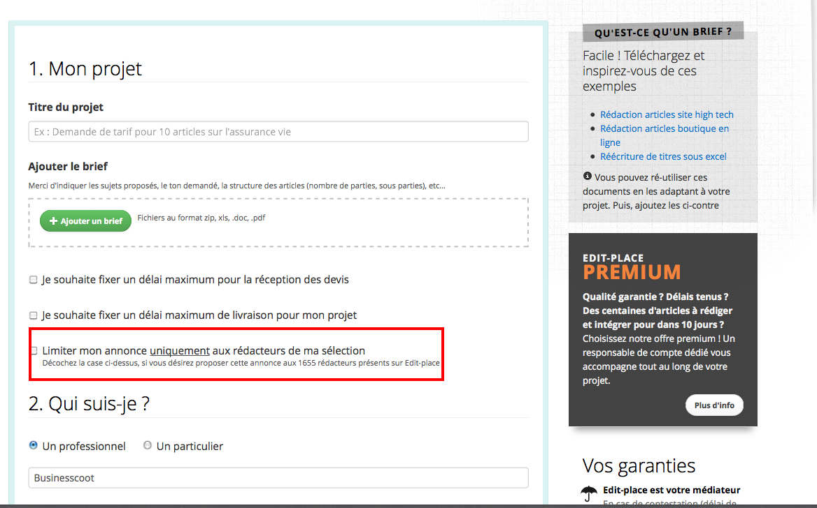

Il pourra alors indiquer le prix dont vous avez parlé pour cette mission.